Dokumentacja zmian

Semestry: Nowe pole: jednostka organizacyjna

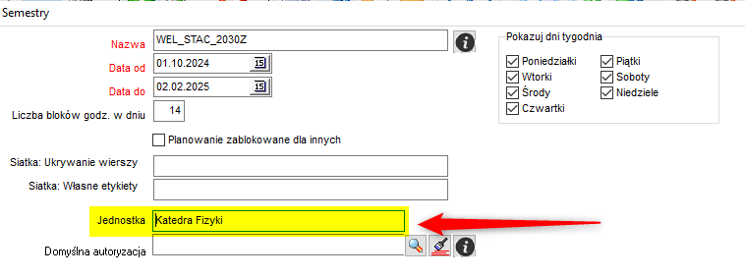

Okno uprawnienia: dodano możliwość filtrowania wg jednostek podrzędnych.

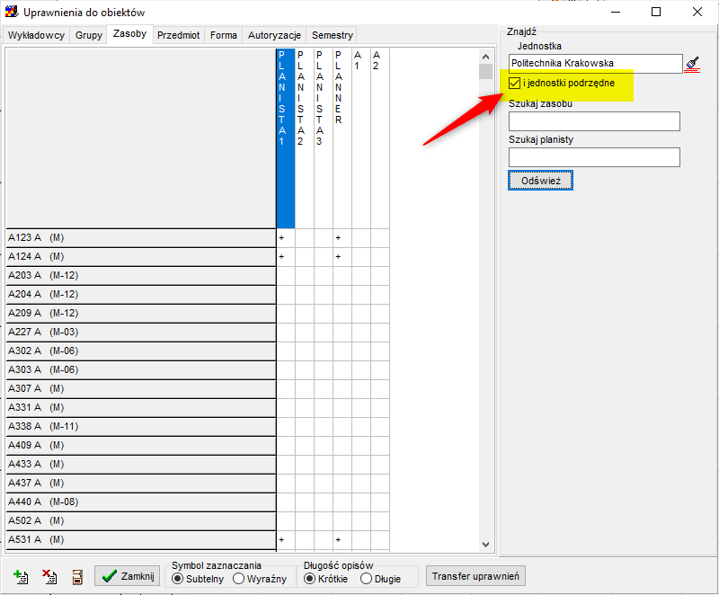

Wykluczenia: ulepszenie
- Wykluczenia są wykazywane w oknie konflikty.
- Tworząc wykluczenie X -> Y automatycznie tworzy się wykluczenie Y -> X
- System ostrzega jeżeli są istniejące konflikty:
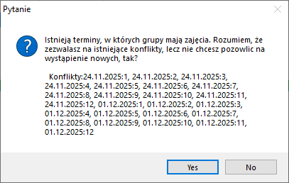

Nawigator
Zmieniono nazwę Panel Szybkiego Wyszukiwania na Nawigator.
Nawigator działa teraz w sposób płynniejszy.

Okno planiści: Uruchamianie okna Integracja

Dodano nowe uprawnienie pozwalające na zablokowanie użytkownikom uruchamianie okna integracja.
API: CAN_RUN_INTEGRATION

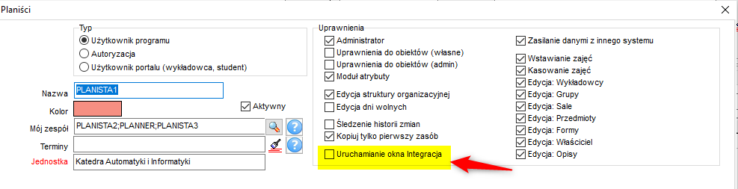

Inne zmiany
Wprowadzono inne, drobne zmiany i ulepszenia.

Żeby zobaczyć zmianę, proszę o pobranie najnowszej wersji Aplikacji ze strony https://www.plansoft.org/index.php/dokumentacja-2/
Bezpośredni link do pobrania wersji instalacyjnej Aplikacji: http://plansoft.org/wp-content/uploads/pdf/install.zip

